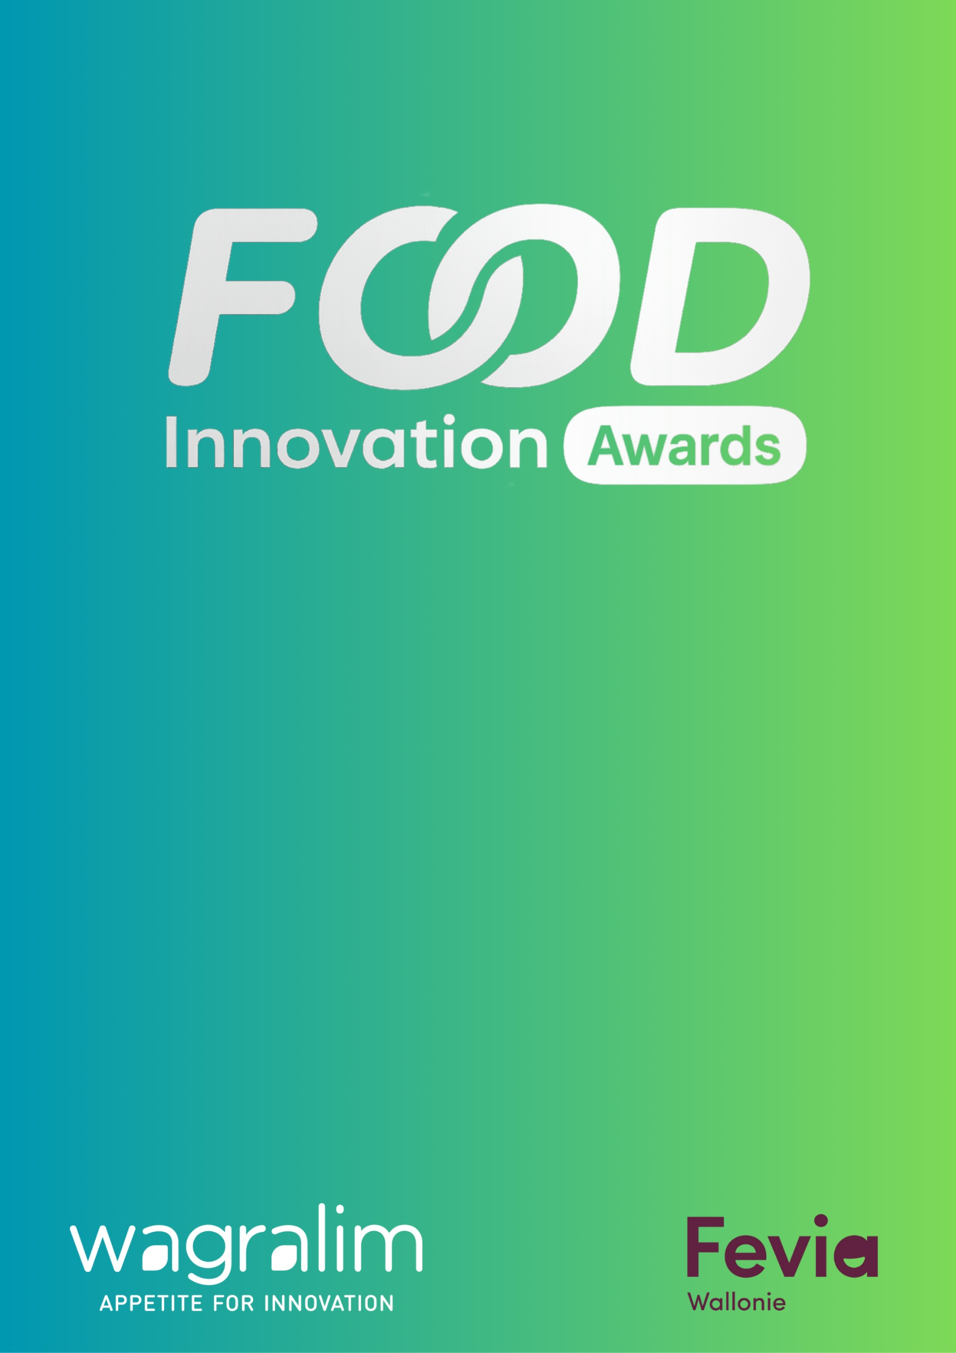

DOSSIER DE CANDIDATURE

Catégorie : Prix Jacques Crahay – Innovation d’impact et vision

Vous portez une vision forte et durable de l’innovation alimentaire et de son management ?
Votre entreprise a, au fil du temps, fait évoluer les pratiques, inspiré son écosystème ou ouvert de nouvelles voies pour le secteur ?
Le Prix Jacques Crahay récompense bien plus qu’une innovation ponctuelle : il met à l’honneur une trajectoire, un engagement et un impact durable. Il distingue une entreprise qui a fait bouger les lignes, incarné un leadership positif fondé sur le partage et la collaboration, et développé des solutions créant de la valeur à la fois économique, sociétale et environnementale.
Valorisez votre vision, affirmez votre rôle de pionnier et inspirez toute une filière !

Informations générales
Nom de l’entreprise : Cliquez ou appuyez ici pour entrer du texte.
Personne de contact : Cliquez ou appuyez ici pour entrer du texte.
Fonction : Cliquez ou appuyez ici pour entrer du texte.
Email: Cliquez ou appuyez ici pour entrer du texte.
Nombre de collaborateurs : ☐ -10 ☐10–50 ☐ 50–250 ☐ 250+
Localisation principale en Wallonie : Cliquez ou appuyez ici pour entrer du texte.

Où vous situez-vous dans la chaîne de valeur agroalimentaire ?
☐ Production primaire
☐ Transformation
☐ Packaging
☐ Logistique / chaîne du froid
☐ Distribution
☐ Services / digital
☐Autres. Précisez : Cliquez ou appuyez ici pour entrer du texte.

Nom de l’innovation / projet : Cliquez ou appuyez ici pour entrer du texte.

Présentation synthétique (max. 3 page)
Vision – stratégie: Quelle est la vision de votre entreprise en matière d’innovation alimentaire durable ?
Trajectoire : Comment votre entreprise a-t-elle fait évoluer ses pratiques ou celles de son secteur au fil du temps ? Citez 1 à 2 réalisations concrètes illustrant cette trajectoire.
Impact : Quels sont les principaux impacts de votre démarche (économiques, sociétaux et environnementaux) ?
Gouvernance/leadership : En quoi votre approche du leadership se différencie-t-elle ?
Partenaire-réseau : Comment votre entreprise contribue-t-elle à inspirer ou faire évoluer son écosystème (partenariats, collaborations, partage…) ?
Différenciation : En quoi votre démarche est-elle exemplaire ou unique ?
Projection : Quelles sont vos ambitions pour poursuivre et amplifier cet impact dans les prochaines années ?
Complétez ou copiez/collez votre texte ici, la taille du cadre s’adapte à la longueur du texte.

Pourquoi votre entreprise mérite cet Award ?

Complétez ou copiez/collez votre texte ici, la taille du cadre s’adapte à la longueur du texte.

Annexes
Merci de joindre :
- 2 à 3 visuels HD libres de droits
- Logo
- (optionnel) vidéo courte
- (optionnel) témoignage client / partenaire

Merci d’envoyer votre formulaire de candidature
à delphine.dauby@wagralim.be
avant le 15/06/2026

